**测试报告**

一. 概况

程序运行比较顺利，比较不足的地方就是抓取网页数据的速度比较慢，从登陆界面消失，到主界面正常显示，需要20秒左右的时间。我觉得可以通过多线程进行性能的改善，但是目前的尝试还没有成功。其他的运行情况都还是比较良好的。

二. 运行截图

1. 空白登陆

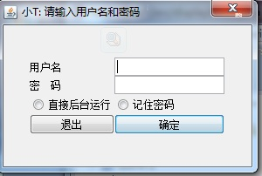

用户名，密码栏都是空的。

2. 记住密码后，退出登录

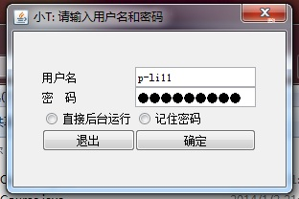

3. 记住密码后，关闭程序，再次登陆

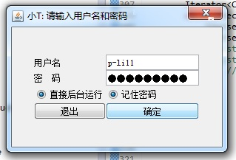

两个选择按钮都会被选中。

4. 进入展示面板

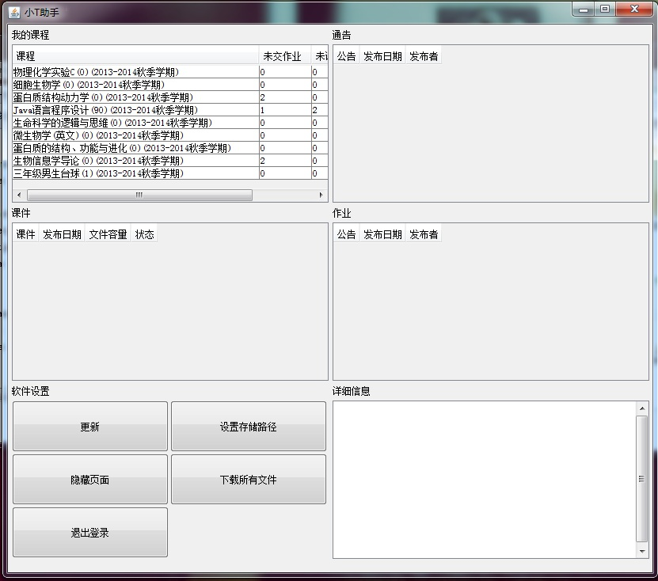

刚进入展示面板的时候，通告、课件、作业三栏中都还没有内容，详细信息也是空白状态，只有我的课程一栏中有内容。

5. 点击我的课程

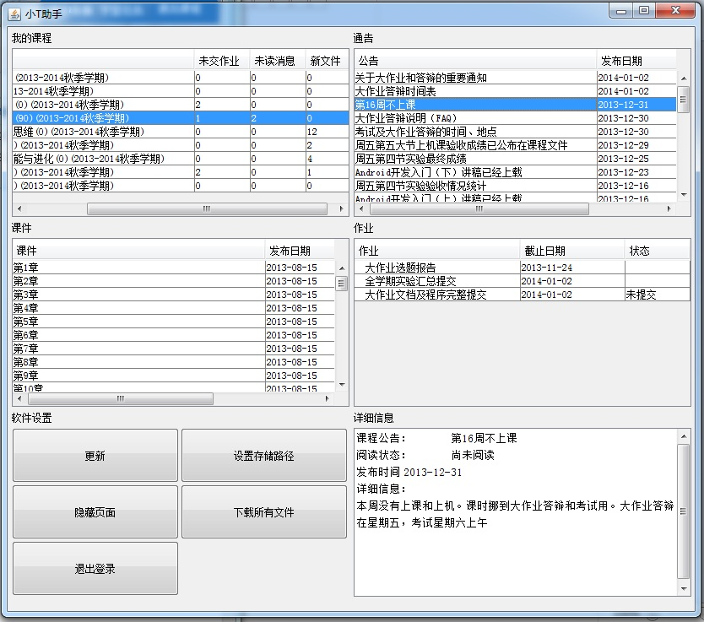

可以选择通告，课件，作业表格的各行来查看详细信息。

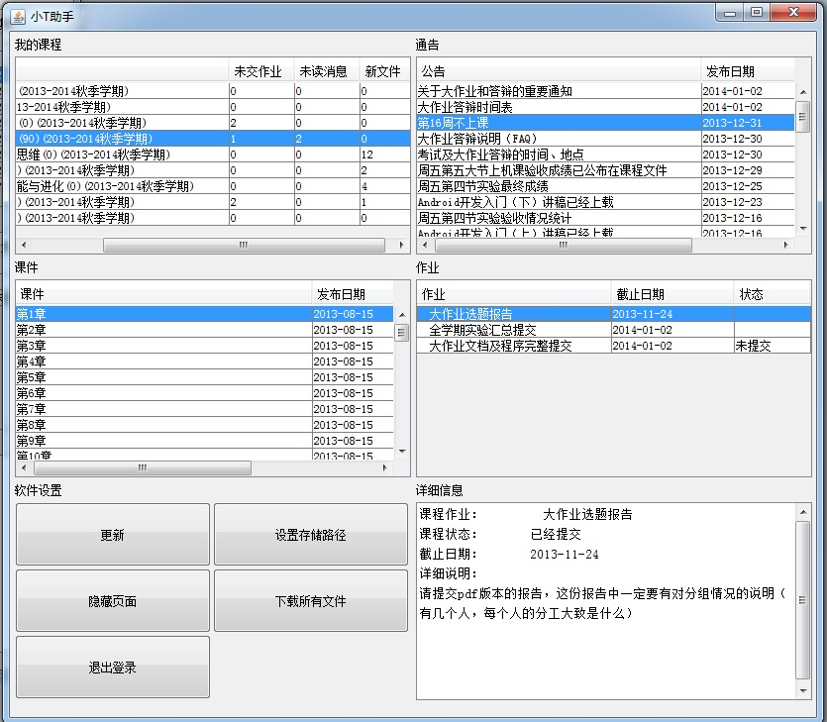

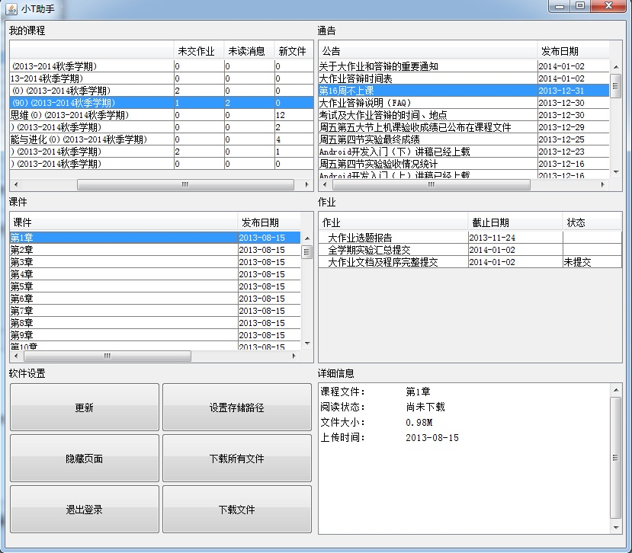

作为对比，可以和网页上的内容进行比对：

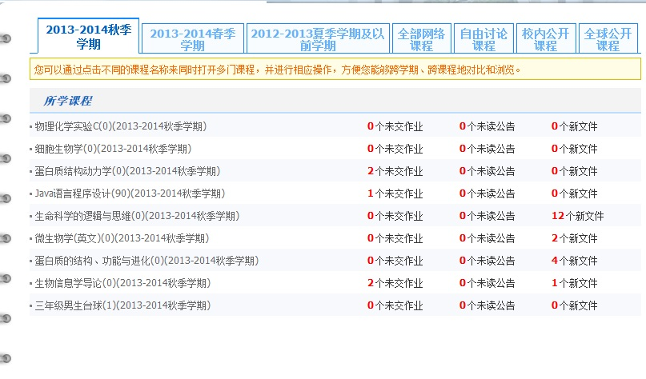

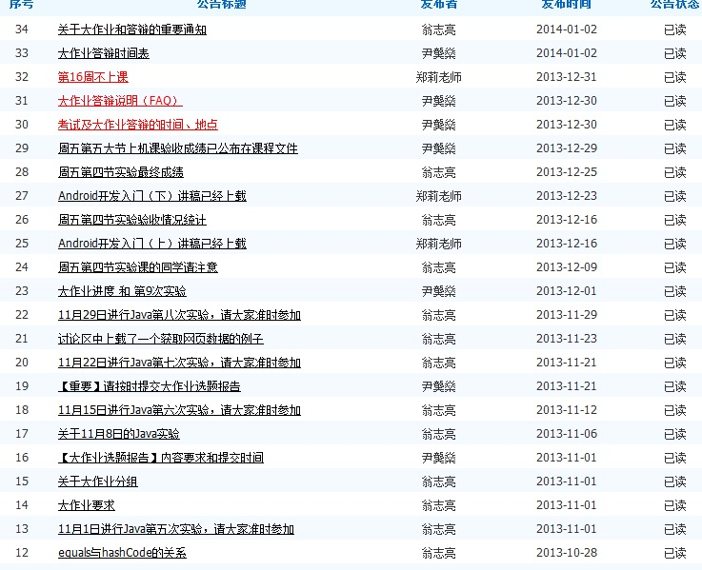

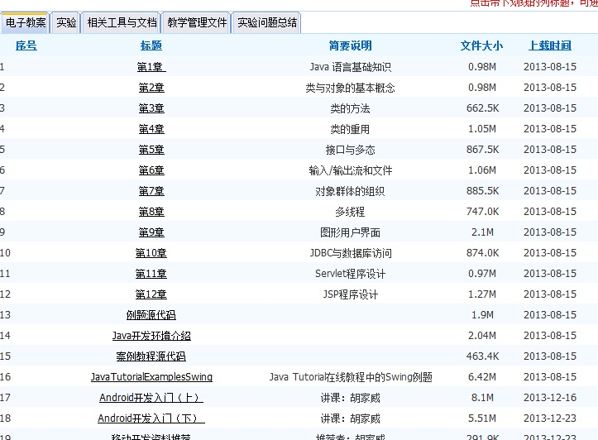

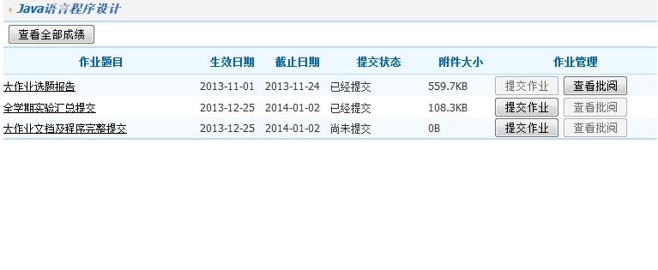

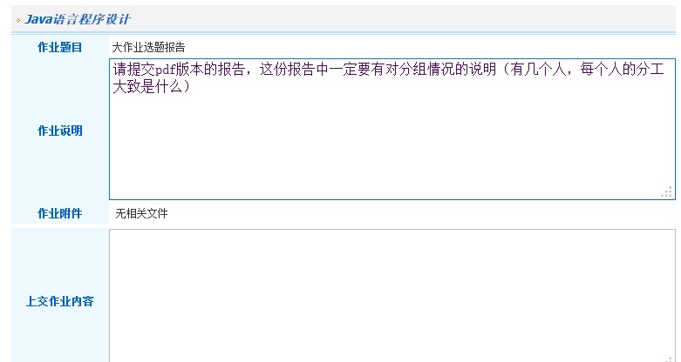

内容基本一样，可以认为抓取的网页内容是有效的。

6. 设置存储路径

点击“设置存储路径”按钮就可以进行存储路径设置，如图可以打开资源管理器进行查询。

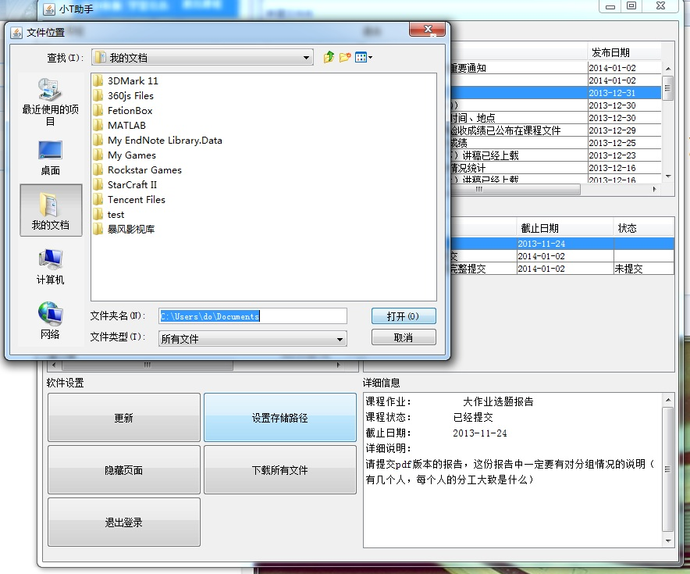

7. 下载文件

刚刚设置了存储路径在E盘根目录下的新建文件夹

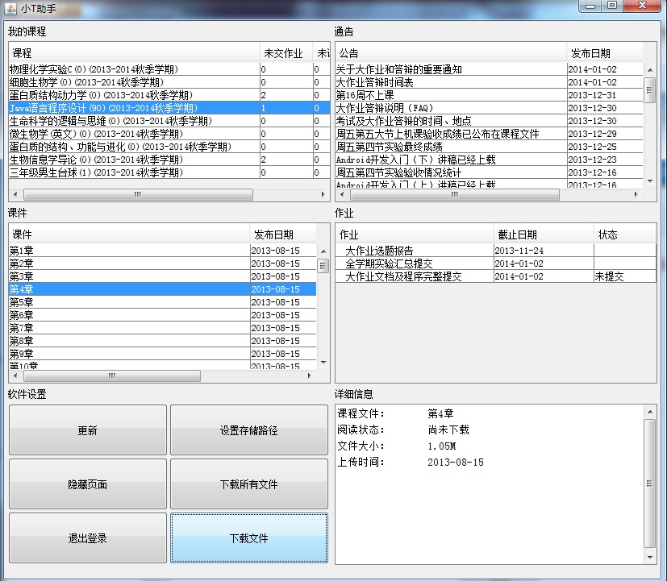

接下来就把“第四章”这个文件下载到相应位置了。

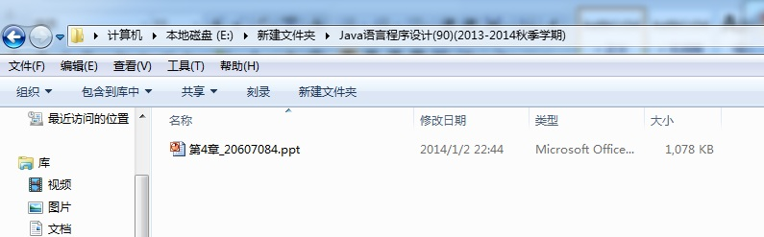

8. 提醒弹窗

出于实验的目的，我在程序中加了一句改变User数据的语句，当检测完成时，弹出弹窗。即使主窗口隐藏，检测到更新的时候主窗口也会重新显示，方便用户查看相关项的内容。

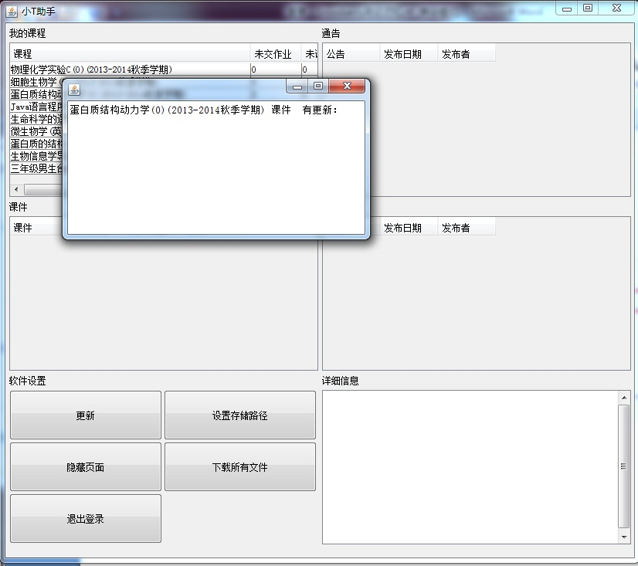

9. 下载所有文件和隐藏页面

前一个太费时间，后一个不能用图片显示，隐藏功能是正常的。下载全部文件的功能极有可能是正常的。

三. 总结

软件的完成度还算可以，运行效率上需要提高，部分功能，如用户记忆，可以再改善。